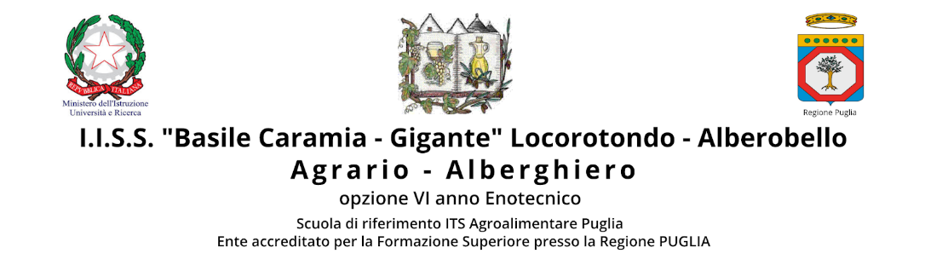 | Classe _3AS__- Sede di _Alberobello___  Istruzione professionale  Indirizzo “Enogastronomia e Ospitalità Alberghiera”

Disciplina ___LINGUA E CIVILTA’ FRANCESE_____________________________ Asse culturale _____________LINGUISTICO_____________________

Ore totali __3_______ ore settimanali ___3_ di cui __0____ in compresenza (esercitazioni/laboratorio)

prof. Stefania Vincelli

Quadro sintetico delle Unità di Apprendimento e tempi
N.* | Titolo dell’Unità di apprendimento (UdA) | Periodo | N° ore
1 | Titolo 1: Se presenter | Settembre-ottobre | 24
2 | Titolo 2: Le monde de la restauration | Novembre-dicembre | 24
3 | Titolo 3: Les sercices du menu | Gennaio-febbraio | 24
4 | Titolo 4: l’alimentation et la santé | Marzo-aprile | 24
5 | Titolo 5: francofonia. Il mondo del lavoro. | Maggio | 12
… | ………..

Di seguito si specificano le U.d.A individuate dal/i docente/i della disciplina in oggetto.
Le abilità, le conoscenze ed i contenuti corrispondenti agli obiettivi minimi per le singole U.d.A. sono evidenziate in Grassetto.

UdA 1 – Titolo 1

COMPETENZE (*)  (chiave, generali e/o indirizzo) | ASSI CONCORRENTI (**) | ABILITÀ (***) | CONOSCENZE (***) | CONTENUTI DISCIPLINARI
Competenza1: individuare ed utilizzare gli strumenti di comunicazione di team working nei contesti più appropriati  Competenza2: valorizzare e promuovere le tradizioni locali, nazionali ed internazionali. | Asse dei linguaggi  Asse scientifico, tecnologico e professionale | Abilità 1: interagire con relativa spontaneità in brevi conversazioni su argomenti familiari, inerenti la sfera personale, lo studio o il lavoro.  Abilità 2: saper utilizzare le principali tipologie testuali, comprese quelle tecnico-professionali. | Conoscenza 1: indicativo presente dei verbi regolari ed irregolari.  Conoscenza 2: la forma affermativa, negativa ed interrogativa. | La brigata di cucina.  Organizzazione, impianto e materiali di una cucina.

UdA 2 – Titolo 2

COMPETENZE (*)  (chiave, generali e/o indirizzo) | ASSI CONCORRENTI (**) | ABILITÀ (***) | CONOSCENZE (***) | CONTENUTI DISCIPLINARI
Competenza1: integrare le competenze professionali orientate al cliente.  Competenza2: ottimizzare la qualità del servizio ed il coordinamento con i colleghi utilizzando le tecniche di comunicazione linguistica. | Asse dei linguaggi.  Asse scientifico, tecnologico e professionale. | Abilità 1: utilizzare strategia compensativa nell’interazione orale.  Abilità 2: comprendere idee principali e specifici dettagli di testi relativamente complessi, inerenti la sfera professionale e l’attualità. | Conoscenza 1: il futuro semplice e l’imperfetto.  Conoscenza 2: i gallicismi. | L’educazione a tavola.  Hotellerie.

UdA 3 – Titolo 3

COMPETENZE (*)  (chiave, generali e/o indirizzo) | ASSI CONCORRENTI (**) | ABILITÀ (***) | CONOSCENZE (***) | CONTENUTI DISCIPLINARI
Competenza1: facilitare la comunicazione, tra persone e gruppi anche di culture e contesti diversi, attraverso linguaggi e sistemi di relazione adeguata.  Competenza2: padroneggiare la lingua francese per scopi comunicativi ed utilizzare i linguaggi settoriali relativi ai percorsi di studio. | Asse di linguaggi.  Asse scientifico, tecnologico e professionale. | Abilità 1: produrre brevi relazioni, sintesi e commenti coerenti, anche con l’ausilio di strumenti multimediali, utilizzando il lessico appropriato.  Abilità 2: utilizzare in autonomia i dizionari ai fini di una scelta lessicale adeguata al contesto. | Conoscenza 1: gli avverbi di tempo, passato prossimo.  Conoscenza 2: avverbi di luogo, l’imperativo. | Comprendere, scrivere e spiegare una ricetta.  Conoscere i legumi, la carne e il loro impiego.

UdA 4 – Titolo 4

COMPETENZE (*)  (chiave, generali e/o indirizzo) | ASSI CONCORRENTI (**) | ABILITÀ (***) | CONOSCENZE (***) | CONTENUTI DISCIPLINARI
Competenza1: facilitare la comunicazione, tra persone e gruppi anche di cultura e contesti diversi.  Competenza2: gestire azioni di informazioni e orientamento dell’utente per facilitare l’accessibilità e la fruizione autonoma dei servizi pubblici e privati presenti nel territorio. | Asse dei linguaggi.  Asse scientifico, tecnologico e professionale. | Abilità 1: utilizzare strategie compensative nell’interazione orale.  Abilità 2: saper rispondere al telefono ed interagire alla reception di un hotel. | Conoscenza 1: la piramide alimentare, l’alimentazione corretta, la dieta mediterranea.  Conoscenza 2: le cotture dietetiche. | Dal giardino alla cucina.  La frutta e la verdura.  Per terminare il pasto: desserts, formaggi, pasticceria.

UdA 5 – Titolo 5

COMPETENZE (*)  (chiave, generali e/o indirizzo) | ASSI CONCORRENTI (**) | ABILITÀ (***) | CONOSCENZE (***) | CONTENUTI DISCIPLINARI
Competenza1: saper inviare un CV, una lettera di motivazione e sostenere un colloquio.  Competenza2: interagire con clienti, realizzare desserts ad hoc e saper conoscere i principali frutti di mare. | Asse di linguaggi.  Asse tecnologico, scientifico e professionale. | Abilità 1: produrre oralmente idee, sintesi su conversazioni inerenti la sfera personale e lavorativa.  Abilità 2: utilizzare in autonomia testi inerenti a ricette. | Conoscenza 1: la gastronomia regionale delle regioni della Francia.  Conoscenza 2: la cucina della Francia di oltremare. | Le abitudini alimentari dei giovani italiani e francesi.  Parlare al passato e al futuro.

